Nestlé Dýně, brambory a krůtí maso

NÁZEV | ZKRÁCENÝ |  | Nestlé Dýně, brambory a krůtí maso, 6x190g
 | ÚPLNÝ |  | Nestlé Dýně, brambory a krůtí maso. Maso-zeleninový příkrm.  Sterilizovaný. Od ukončeného 6. měsíce, 6x190g
ZÁKLADNÍ OBRÁZKY | 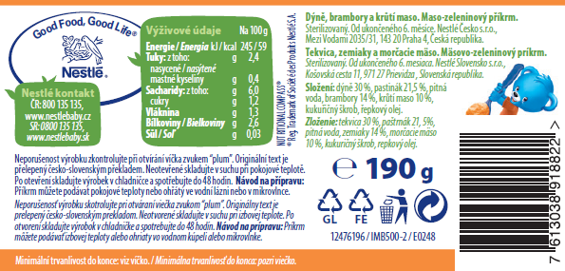
ZÁKLADNÍ  VIDEO | https://youtu.be/xZSU4AKM5mo
SEO | Maso-zeleninové příkrmy
POPIS  A BENEFITY | Nestlé Dýně, brambory a krůtí maso, 6 × 190 g  Maso-zeleninový příkrm od ukončeného 6. měsíce. Kombinace nezaměnitelné chuti dýně s brambory a kousky jemného krůtího masa je vhodnou volbou pro malé dobrodruhy v období objevování nových chutí a konzistencí.  - Vyrobeno z pečlivě vybraných surovin speciálně vypěstovaných pro dětské příkrmy  - Bez konzervačních látek a barviv * v souladu s požadavky legislativy  - Bez aromat a zahušťovadel  - Bez lepku  - Bez přidané soli
Mohlo by vás zajímat:
- Jsme první výrobci kojenecké výživy na světě! S výrobou kojenecké výživy máme více než 150 let zkušeností.Roku 1867 Henri Nestlé,představil světu 1. náhradní výživu – Farina Lactée.
- Nestlé dnes vyrábí nejen kojeneckou výživu, ale i širokou paletu příkrmů pro malé i větší děti. Vybírat můžete z pestré nabídky mléčných i nemléčných kaší, příkrmů a desertů v praktickém balení nebo sušenek pro první zoubky.

NÁVOD K PŘÍPRAVĚ | UPOZORNĚNÍ  Příkrm můžete podávat při pokojové teplotě nebo ohřátý  ve vodní lázni nebo v mikrovlnce. Před podáním příkrm promíchejte a zkontrolujte teplotu. Po otevření skladujte výrobek v chladničce a spotřebujte do 24 hodin.
SLOŽENÍ | Dýně 30 %, pastinák 21,5 %, pitná voda, brambory 14 %, krůtí maso 10 %, kukuřičný škrob, řepkový olej
ALERGENY | x
NUTRIČNÍ HODNOTY | Výživové údaje Na 100g  Energie / Energia: 245 kJ / 59 kcal  Tuky: 2,4 g  z toho nasycené / nasýtené mastné kyseliny 0,4 g  Sacharidy: 6 g  z toho cukry 1,2 g  Vláknina 1,3 g  Bílkoviny / Bielkoviny 2,6 g  Sůl / Soľ 0,03 g
VÝHODY BALENÍ  DALŠÍ VARIANTY | - Recyklovatelný obal  - Praktické na cesty  Nestlé Špagety s kuřecím masem, 6x 190g Nestlé Zelenina s telecím masem, 6x 190g
DISTRIBUTOR | Nestlé Česko s.r.o. Mezi Vodami 2035/31 143 20 Praha 4  Česká republika  Tel.: 800 135 135  Chcete se dozvědět více? Navštivte naše stránky: www.nestlebaby.cz/cs/ |  |  | VÝROBCE |  |  | Polsko
UŽITEČNÉ ODKAZY | Instagram  Facebook  Web | https://www.instagram.com/nestlebabyczsk/  https://www.facebook.com/NestleBabyClub/  https://www.nestlebaby.cz/cs/

